UCHWAŁA NR XLIV/277/2023
RADY GMINY W ŁUBNICACH
z dnia 16 lutego 2023 r.

w sprawie rozpatrzenia skargi Pani A.W. (informacja niejawna podlegająca wyłączeniu zgodnie z art. 5 ust. 2 ustawy z dnia 6 września 2001 r. o dostępie do informacji publicznej (Dz.U. z 2022r. poz. 902)) na Wójta Gminy Łubnice

Na podstawie art. 18 ust.2 pkt 15 ustawy z dnia 8 marca 1990 r. o samorządzie gminnym (Dz. U. z 2023, poz. 40) w związku z art. 229 pkt 3 ustawy z dnia 14 czerwca 1960 r. Kodeks postępowania administracyjnego (Dz. U. z 2022r. poz. 2000) Rada Gminy w Łubnicach uchwala, co następuje:

§ 1. Po rozpatrzeniu skargi na Wójta Gminy Łubnice złożonej przez A.W. (informacja niejawna podlegająca wyłączeniu zgodnie z art. 5 ust. 2 ustawy z dnia 6 września 2001 r. o dostępie do informacji publicznej (Dz. U. 2022r. poz. 902) w sprawie nie wykonania przez Wójta Gminy Łubnice czynności nakazanych prawem, polegających na zapewnieniu dostępu o danych przestrzennych dotyczących miejscowych planów zagospodarowania przestrzennego, zgodnie z obowiązującymi przepisami, po zapoznaniu się ze stanowiskiem Komisji Skarg, Wniosków i Petycji w sprawie zarzutów postawionych w skardze, Rada Gminy w Łubnicach uznaje skargę za bezzasadną z przyczyn określonych w uzasadnieniu do uchwały.

§ 2. W przypadku, gdy skarżąca ponowi skargę bez wskazania nowych okoliczności Rada Gminy w Łubnicach może podtrzymać stanowisko wyrażone w niniejszej uchwale - z odpowiednią adnotacją w aktach sprawy - bez zawiadamiania skarżącego.

§ 3. Wykonanie uchwały powierza się Przewodniczącemu Rady Gminy, zobowiązując go do przesłania skarżącej zawiadomienia o sposobie załatwienia skargi.

§ 4. Uchwała wchodzi w życie z dniem podjęcia.

Przewodniczący Rady Gminy
w Łubnicach

Marian Baniak

Uzasadnienie:
W dniu 7 grudnia 2022r. na skrzynkę podawczą ePUAP wpłynęła skarga Pani A.W. na Wójta Gminy Łubnice w sprawie niewykonania przez niego czynności nakazanych prawem, polegających na zapewnieniu dostępu o danych przestrzennych dotyczących miejscowych planów zagospodarowania przestrzennego, zgodnie z obowiązującymi przepisami.
Skarga skierowana była do Rady Gminy w Łubnicach. Zgodnie ze Statutem Gminy Przewodniczący Rady Gminy skierował skargę do Komisji Skarg Wniosków i Petycji, celem jej rozpoznania i przedstawienia Radzie Gminy stosownej opinii wraz z projektem uchwały Rady.
Komisja Skarg Wniosków i Petycji Rady Gminy w Łubnicach, na posiedzeniu w dniu 9 stycznia 2023r. z udziałem informatyka gminy oraz pracownika merytorycznego Urzędu Gminy zajmującego się planowaniem przestrzennym oraz sprawami z tym związanymi ustaliła co następuje:
Zbiory Danych Przestrzennych MPZP i SUIKZP zgodnie z przepisami udostępniane są publicznie i bez ograniczeń przez Gminę Łubnice w Ewidencji zbiorów danych i usług prowadzonej przez GUGIK, na stronie BIP Gminy Łubnice w zakładce „Prawo lokalne” oraz na stronie internetowej Gminy Łubnice w zakładce „Urząd Gminy” – zagospodarowanie przestrzenne, co przedstawią poniższe załączniki graficzne . Realizacja usługi pobierania oparta jest o standard ATOM.
Jak wyjaśnił pracownik merytoryczny w sprawie zagospodarowania przestrzennego Gmina Łubnice w Ewidencji zbiorów danych i usług prowadzonej przez GUGIK posiada zamieszczoną ewidencję zbioru danych przestrzennych - 4 akty planowania przestrzennego tj. studium i trzy wycinkowe, miejscowe plany zagospodarowania przestrzennego. Dodatkowo zamieszczona jest ewidencja miejscowości ulic i adresów. Udostępniane przez nas dane nigdy nie były kwestionowane przez Główny Urząd Geodezji i Kartografii.

Źródło: https://integracja.gugik.gov.pl/eziudp/index.php?teryt=101805&rodzaj=gminy&nazwa=%C5%81ubnice&zbior=&temat=&usluga=&adres=
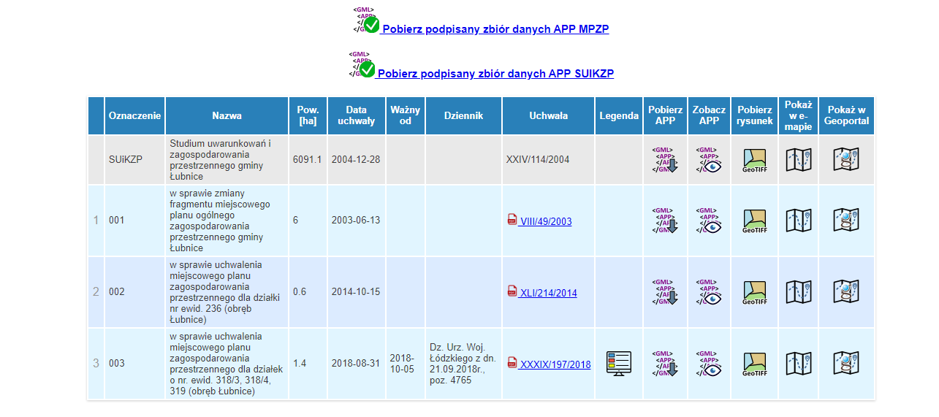
Źródło: https://lubnice.e-mapa.net/wykazplanow/
Z wpisu pierwotnego oraz dokonanych zmian wynika, że każdy, kto jest zainteresowany sprawami zagospodarowania przestrzennego gminy Łubnice ma niczym nieograniczony dostęp zarówno do Studium zagospodarowania przestrzennego Gminy oraz do widoku Mapy Studium Zagospodarowania przestrzennego Gminy Łubnice. Udostępnione w dniu 15 kwietnia 2015 roku dokumenty związane ze studium zagospodarowania przestrzennego, aktualizowane są na bieżąco. Do dnia posiedzenia Komisji strona została wyświetlona 2482 razy. Do daty złożenia skargi nie stwierdzono jakichkolwiek krytycznych uwag ze strony internautów odwiedzających stronę co do dostępu do informacji przestrzennych dotyczących planowania przestrzennego.
Gmina Łubnice nie posiada planu zagospodarowania przestrzennego obejmującego cały jej obszar. Tzw. wycinkowe plany zagospodarowania przestrzennego obowiązujące na terenie Gminy Łubnice zamieszczone zostały również na stronie w dniu 15 kwietnia 2020r. Na stronie zanotowano 2991 wyświetleń.
Dane planistyczne umieszczane na stronie internetowej naszej Gminy obsługiwane są w oparciu o stosowną umowę z Gminą przez Spółkę GEO-SYSTEM. Z pisemnego wyjaśnienia Spółki z dnia 8 grudnia 2022 roku wynika, że udostępniane przez Gminę Łubnice zbiory danych przestrzennych MPZP i SUIKZP są zgodne z wymogami określonymi w art. 9 ust. 1 pkt 3 ustawy z dnia 4 marca 2010r. o infrastrukturze informacji przestrzennej oraz z Rozporządzeniem Ministra Rozwoju, Pracy i Technologii z dnia 26 października 2020 roku w sprawie zbiorów danych przestrzennych oraz metadanych w zakresie zagospodarowania przestrzennego.
W tym stanie rzeczy uznanie skargi za niezasadną jest uzasadnione.

